LD2系列-分体式位移传感器
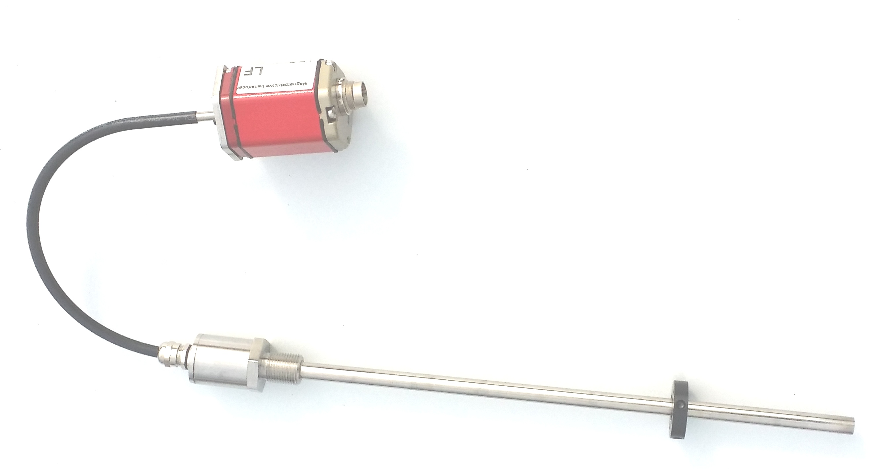 |  | 产品特点：  LD2系列紧凑型分体式磁致伸缩位移传感器，适用于对电子头安装空间有严格要求的内置测量场合。产品具有 安装尺寸小、抗干扰能力强、许用温域宽（-40°-+85°）、非接触测量、替换方便、智能诊断等优点；  需要油缸内置安装的电子头部分尺寸仅为26.9mm（直径）×32mm（高度），应用于风力发电、工程机械、高速铁路等高要求领域。

技术参数：
 | 模拟量输出 | SSI输出
项目名称 | 规格/参数 | 规格/参数
测量范围 | 25-2500mm | 25-2500mm
输出信号 | 0~20mA,4~20mA,; 0~10V,-10~+10V | 24,25,26位二进制 或格雷码
分 辨 率 | 16位D/A | 1/ 2/ 5/ 10/ 20/ 50 100um
非线性度 | ＜±0.01％F.S.(最小±50μm) | ＜±0.01％F.S.(最小±40μm)
重复精度 | ＜±0.002％F.S.(最小±2μm) | ＜±0.002％F.S.(最小±1个读数)
响应频率 | 与量程相关 | 与量程相关
工作电压 | 24VDC （-15/+20%）
工作温度 | - 40℃～+85℃
防护能力 | 电子头部分：IP67，测杆部分：IP69，测杆耐压：35MPa连续/70MPa峰值
安装方式 | 电子头部分：4个M6X45螺钉，测杆：M18X1.5标准 或 定制螺纹
资料下载 | 模拟量输出 资料下载  | SSI 输出 资料下载

外形尺寸：
电子头部分
S型 测杆
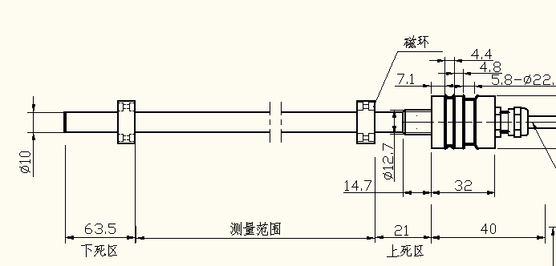
M型 测杆
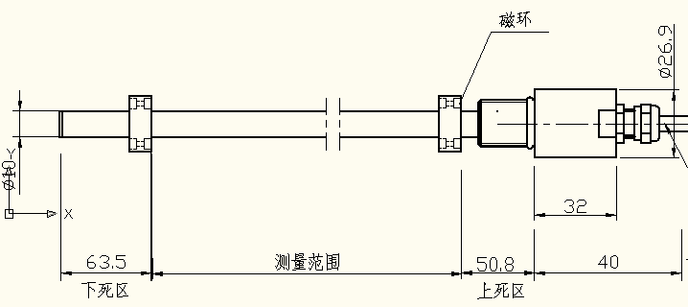

C型 测杆
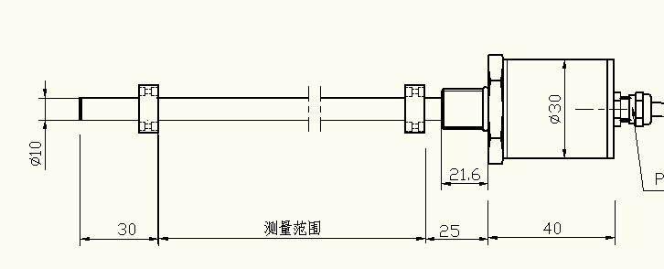

常用磁环
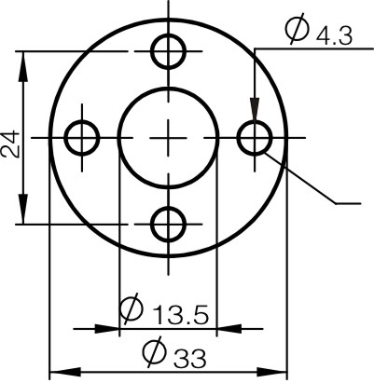 | 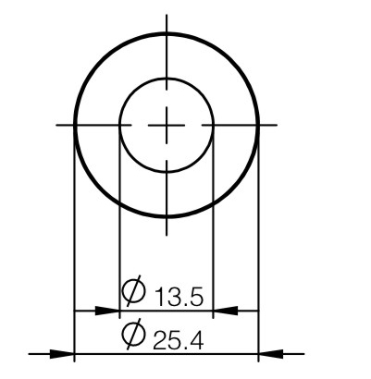 | 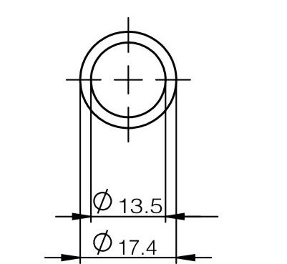
OD33磁环 | OD25.4磁环 | OD17.4磁环
厚度8mm | 厚度8mm | 厚度8mm

电气连接：

模拟量输出 | 针号 | 线色 | 定义 | SSI输出 | 针号 | 线色 | 定义
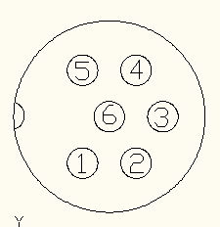 | 1 | 灰 | 信号输出：0-20mA，0-10V | 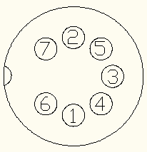 | 1 | 灰 | （-）数据
 | 2 | 粉 | 信号地 |  | 2 | 粉 | （+） 数据
 | 3 | 黄 | （+）通讯接口 |  | 3 | 黄 | （+） 时钟
 | 4 | 绿 | （-）通讯接口 |  | 4 | 绿 | （-） 时钟
 | 5 | 棕 | +24VDC（±10%） |  | 5 | 棕 | +24VDC（±10%）
 | 6 | 白 | 直流电源地 |  | 6 | 白 | 直流电源地
 |  |  |  |  | 7 |  | 不接

状态指示：
模拟量输出 | 指示灯状态 | 定义
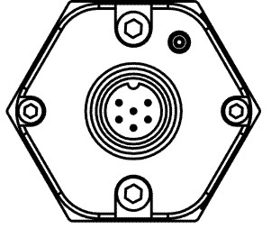 | 绿灯亮 | 正常工作
 | 绿灯闪 | 编程状态
 | 红灯闪 | 磁环离开有效量程
 | 红灯亮 | 检测不到磁环或损坏

SSI输出 | 指示灯状态 | 定义
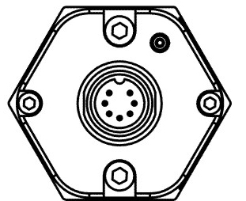 | 绿灯亮 | 正常工作
 | 绿灯闪 | 编程状态
 | 红灯闪 | 磁环离开有效量程
 | 红灯亮 | 检测不到磁环或损坏

关键字：帝尔位移传感器 TR位移传感器 ASM位移传感器 TEMPOSONICS 巴鲁夫位移传感器 BALLUFF位移传感器 MTS 传感器 MTS 位移传感器 mts传感器 mts位移传感器 盾构机位移传感器 液压机位移传感器 绝对式位移传感器 绝对位移传感器 磁致伸缩式传感器 长度传感器 位置传感器 行程传感器 磁致伸缩位移传感器 直线编码器 线性位移传感器 直线位移传感器 位移传感器

